儋州市人民政府政务服务中心

儋州市人民政府政务服务中心开展社会信用

体系建设宣传活动

为推进社会信用体系建设工作，进一步提高诚信意识和信用水平，营造优良信用环境，2022年11月1日，市政务服务中心开展社会信用体系建设宣传活动。
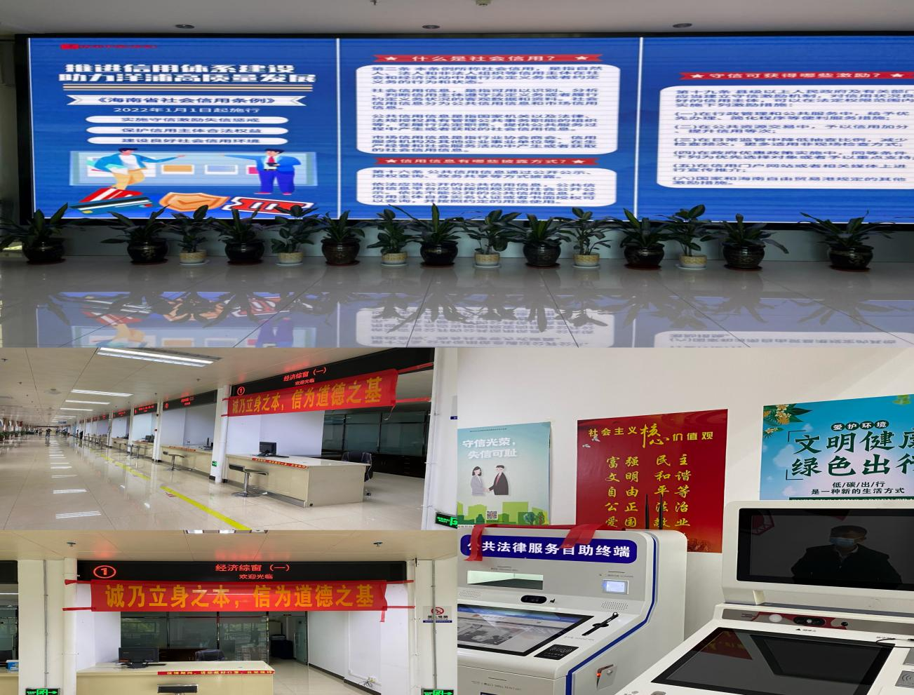
一、开展诚信文化进大厅，市政务服务中心利用电子屏、条幅、海报、宣传折页、发放布袋等多种方式向广大群众积极宣传信用的重要性，宣传社会信用体系建设方面的法律、法规和政策。
二、在市政务服务中心大厅设立了社会信用体系建设咨询服务平台窗口，为前来咨询的群众解答相关的信用知识及信用信息。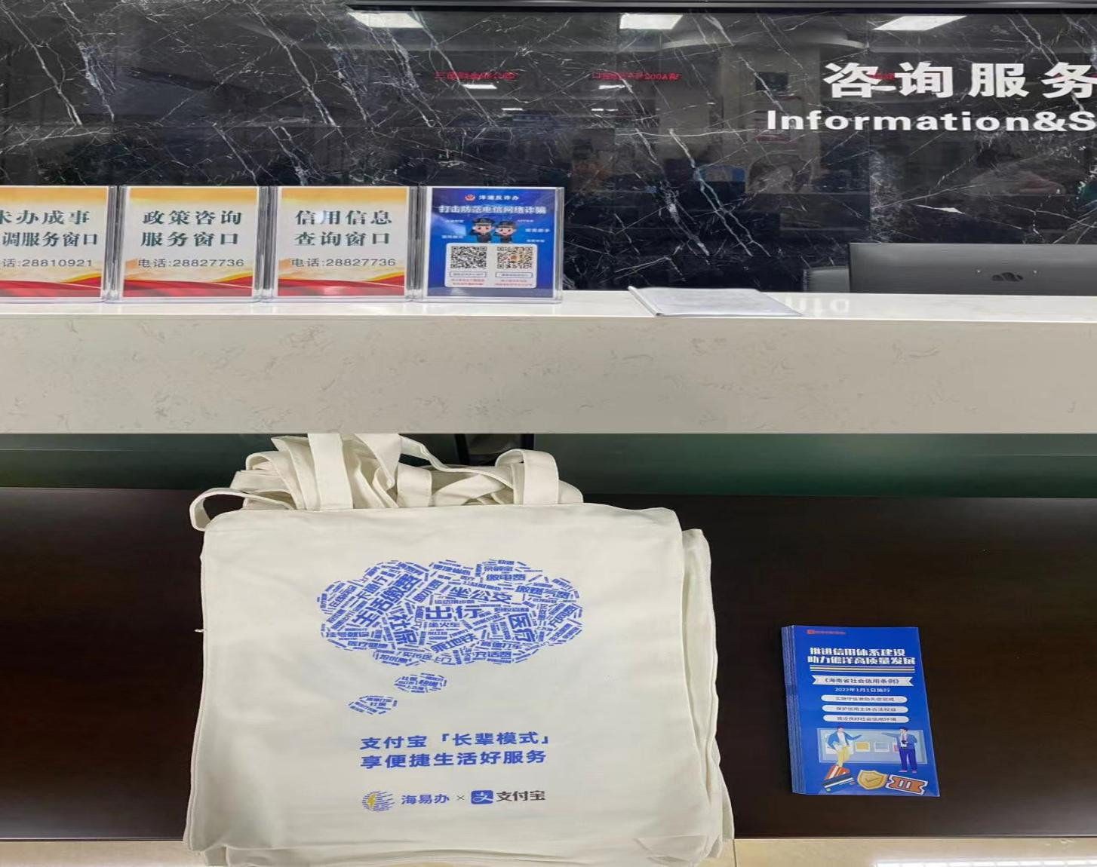
三、组织窗口工作人员参加诚信知识答题活动，让工作人员掌握更多的诚信理念知识，号召大家积极参与诚信建设工作，在日常生活和工作中办诚信事、做诚信人。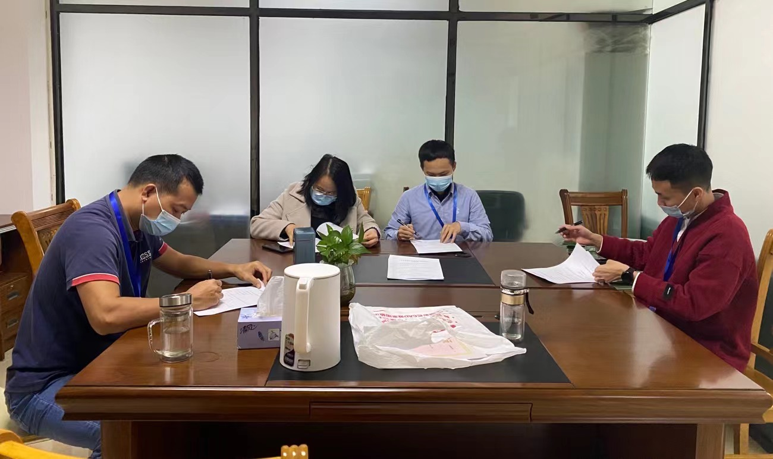
四、本次宣传活动主题鲜明，活动内容丰富，广大群众踊跃参与，弘扬诚信文化营造“守信者荣，失信者耻”的诚信氛围，积极推动诚信制度落实。

儋州市人民政府政务服务中心
2022年11月1日

